Нетрадиционные формы работы библиотеки,
как фактор всестороннего развития и воспитания детей.
Рубцова Анна Павловна,
библиотекарь ЦГДБ им. А.П. Гайдара
г. Оренбург

Центральная городская детская библиотека активно внедряет нетрадиционные формы работы с помощью синтеза изобразительной деятельности, чтения книг, и прогулки на свежем воздухе. В своей работе для обслуживания читателей мы широко используем, библиотерапию, природотерапию и арттерапию, это особенно важно, так как среди наших читателей много детей с ограниченными возможностями. Стремление к инновационным методам работы привело нашу библиотеку к разработке новых проектов.
Так в 2015 году был разработан и реализуется Литературно- творческий АРТ - проект «Нарисуй книгу».
Программа разработана с учетом методик арттерапии и библиотерапии, для того, чтобы дети в нетрадиционной форме (художественного творчества)
познакомились с произведениями детских писателей и поэтов, а также с произведениями народного фольклора.
В рамках реализации проекта «Нарисуй книгу» сотрудники библиотеки провели ряд мероприятий.
К примеру, таких как: Час чтения «И расцвел цветочек Аленький»:
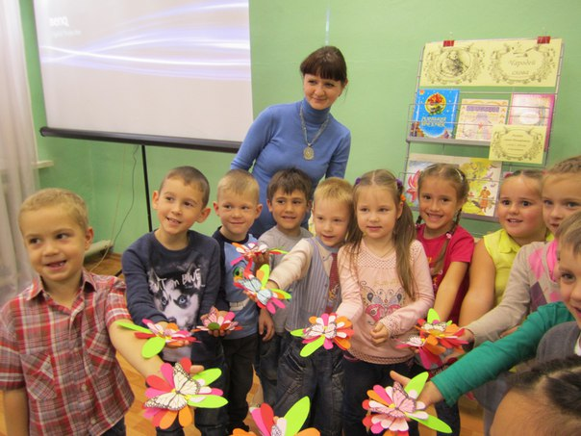
Приуроченный к юбилею Сергея Тимофеевича Аксакова
Ребята познакомились со сказкой «Аленький цветочек». И изготовили «Аленький цветочек» в технике: аппликация по мотиву одноименной сказки.

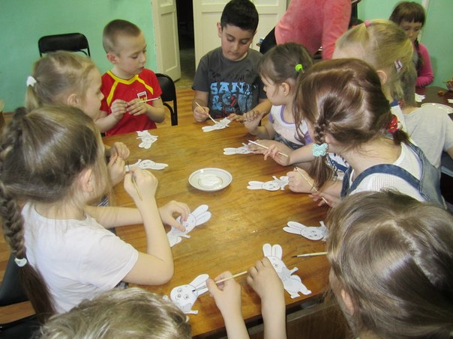
«Какого цвета праздник Пасхи»: традиции праздника.
Читатели познакомились с историей появления и традициями праздника Пасхи. С удовольствием выполнили аппликацию «Пасхальный заяц» с применением нетрадиционной техники валяния ваты.

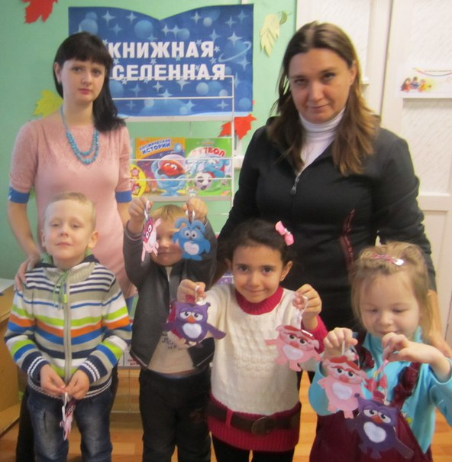
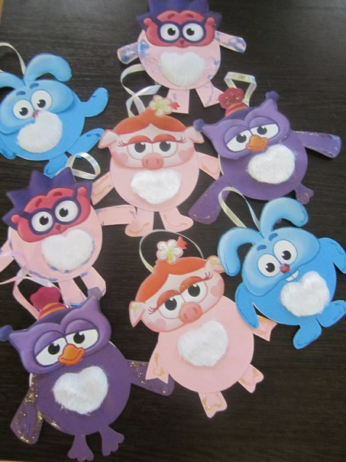
Самые маленькие читатели нашей библиотеки, посетили творческую мастерскую: «В гостях у Смешариков» посвященное Международному дню анимации. Дети познакомились с профессией мультипликатора, и с книгами из серии «Смешарики». Ребята получили возможность сделать своими руками главных героев мультфильма.

ЦГДБ имени Гайдара сотрудничает со специальной коррекционной школой-интернатом №3, для обучающихся воспитанников с ограниченными возможностями здоровья, с нарушениями речи.
Мероприятия в рамках библиотерапии оказывают помощь детям с нарушениями речи в социальной адаптации, способствуют развитию речевой деятельности и формированию духовно-нравственной личности ребенка, а также развитию творческих способностей у детей с ограниченными возможностями, повышают их читательскую культуру.
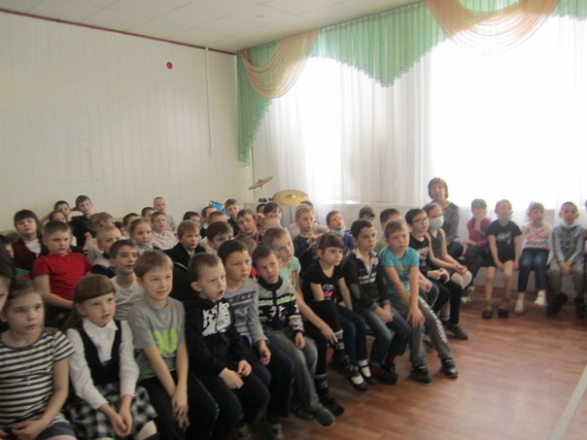
Сотрудники нашей библиотеки также проводят мероприятия по библиотерапии и арттерапии Литературно-музыкальная композиция. «О той, кто дарует нам жизнь и тепло»: приуроченная к Дню матери

Час чтения «Андерсен – великий детский сказочник»: посвященному
дню рождению великого сказочника Г. Х. Андерсена.
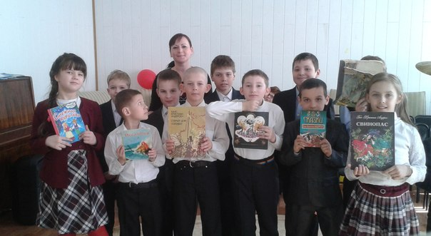
Вот уже несколько лет наша библиотека взаимодействует с Областной Детской Клинической Больницей

И в рамках цикла уроков библиотерапии«Слова высокие целебны» библиотекари проводят массовые мероприятия в стенах больницы.
Библиотерапия - это лечебное воздействие на психику ребенка при помощи чтения книг. Книга является фактором, отвлекающим от мыслей о болезни, помогающим переносить физические страдания.
В мероприятиях в ОДКБ мы применяем методики сказкатерапии, арттерапии и природатерапии.
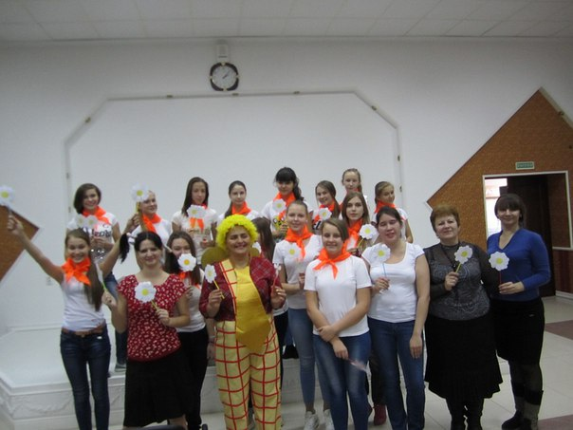
Так 10 декабря 2015 года сотрудники нашей библиотеки побывали в гостях у пациентов областной детской больницы. Мы решили помочь ребятам на пути к выздоровлению и провели для них флешмоб«Со здоровьем по пути»
Дети вместе с литературными героями Карлсоном, ПеппиДлинныйчулок и участниками детской общественной организации «Авангард» - учащимися 46 школы, отвечали на вопросы, отгадывали загадки и делали веселую зарядку. В условиях вынужденного бездействия это оказалось очень увлекательным, а главное полезным занятием.
Также в больнице состоялось новогоднее представление,ставшее уже традиционным из года в год, в это раз маленькие пациенты совершили путешествие в сказку. В гости к мальчишкам и девчонкам приходят: Дед Мороз, Снегурочка и сказочные персонажи.
По заявлению врачей, такие развлекательные мероприятия оказывают положительное влияние на выздоровление детей.
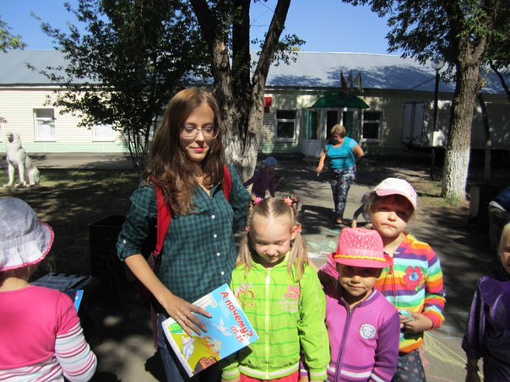
Ни для кого не секрет, что прогулки и чтение книг на свежем воздухе улучшают самочувствие и настроение ребенка и способствуют повышению коэффициента прочитанной информации.
Так в 2015 году был разработан Литературно –Творческий Арт-проект «Путешествие детской книжки в парке»
Природотерапия-это направление в реабилитации посредством общения с природой. Общение с природой дает множество положительных эмоций, таких необходимых детям с тяжелыми нарушениями здоровья.
При взаимодействии с молодежным центром в парке Перовского, проект был успешно реализован ЦГДБ им А.П. Гайдара. Арт-проект «Путешествие детской книжки в парке» разработан по методике природотерапии на три летних месяца для пациентов ОДКБ и юных посетителей парка.
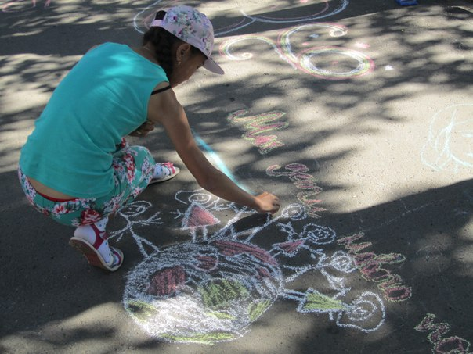
Также в рамках данного проекта были организованы конкурсы рисунков на асфальте: «Нарисуй свою сказку».
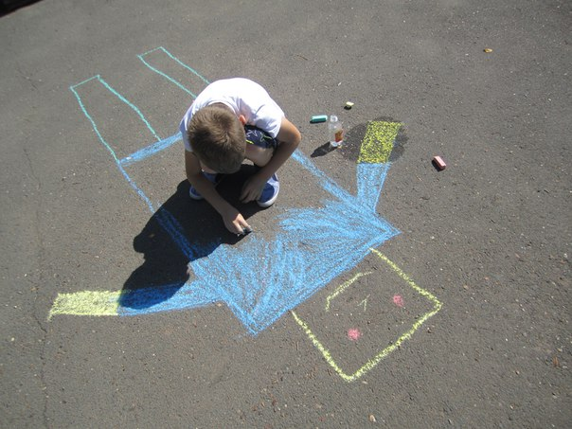

Вдохновленные полученными результатами мы решили не останавливаться на достигнутом, а продолжать вести работу с помощью нетрадиционных форм и широко применять их в мероприятиях наших арт –проектов.

